**Tema 1. Especificidades para la evaluación y**  **diagnóstico en adultos en el ámbito sanitario** Todo diagnóstico y evaluación psicológico debe enmarcarse en:

|  |  |
| --- | --- |
|  | Unas dimensiones espacio-temporales e interactivas concretas.  Perseguir unos fines específicos conceptualizados por el evaluador: esta conceptualización acaba siendo un consenso entre terapeuta y paciente. |

Otro tipo de dificultades deberán volver a ser evaluadas. Si los nuevos problemas no están relacionados, debemos hacer otra evaluación.

Los orígenes de un problema son importantes, pero nosotros solo podemos trabajar en el momento presente.

¿Qué es EVALUAR? valorar y medir.

Evaluar tiene un fin, un propósito, nos lleva a algo, que es comprender y conocer como funciona algo. Lo importante de evaluar es poder predecir y conocer como se comportaría alguien en una situación. La evaluación es un proceso compuesto por fases sucesivas e interrelacionadas.

**Evaluación y diagnóstico como parte de la intervención en Psicología General Sanitaria**   
Evaluación y diagnóstico no son lo mismo!

|  |  |
| --- | --- |
| Evaluación | Diagnóstico |
| Es un procedimiento mediante el cual recopilamos información sobre el paciente a través de diferentes técnicas, con el fin de evaluar su sintomatología, funcionamiento y capacidades.  A partir de la evaluación se tomarán decisiones sobre el tipo, secuencia y objetivos del plan de tratamiento; y, más adelante, las técnicas de evaluación serán las encargadas de valorar los cambios producidos durante la intervención. | Pretende catalogar una enfermedad en función de los diferentes síntomas que presenta el  paciente.  Nos permite identificar cuál es el problema, a partir de observaciones y datos concretos. |

*Ver video del análisis funcional de conducta.

Aun siendo distintos, diagnóstico y evaluación siempre van unidos, ya que, para realizar el primero, se debe llevar a cabo una buena evaluación. Además, esto facilitará la toma de decisiones para la intervención.

**Importante:** una buena evaluación Psicológica representa un 80% de la terapia.

Motivo de consulta:

|  |  |
| --- | --- |
|  | Se debe recordar que el motivo de consulta nunca es el problema.  Los pacientes acuden con un motivo claro (síntomas, dificultades, problemas, ánimo, etc.) No siempre es el problema al que hay que hacer frente.  De ahí la necesidad de una **evaluación exhaustiva.** |

La mayor parte del éxito en la consecución de los objetivos de la terapia depende de la colaboración durante la evaluación entre el psicólogo y el paciente/cliente.

¿Cuántos problemas como mínimo tiene alguien que acude a terapia? Su problema + contarlo a mí. Contar algo a un desconocido es ya un problema.

**Proceso de evaluación psicológica**

El proceso de evaluación y diagnóstico reproduce (y debe reproducir):

|  |  |
| --- | --- |
|  | Modelos de relación  Estrategias de intervención  Estilos de respuesta en general |

Que serán siempre objeto de nuestro análisis.

El profesional debe:

|  |  |
| --- | --- |
|  | **Ser útil:** ayudar a que el paciente/cliente piense, utilice sus propias posibilidad y autonomía. **Comprender:** no sólo es importante conocer y reunir datos sobre el paciente, es esencial comprender lo que el paciente dice.  **Ser tolerante:** no es posible ser terapeuta sin ser tolerante.  **Valorar al paciente/cliente:** hay pacientes que acuden a consulta sin haber “sido vistos nunca”, es nuestro deber como profesionales “verlos” y valorarlos como personas. |

La evaluación psicológica es el proceso que sirve para recoger, valorar e interpretar la información necesaria a fin de poder tomar decisiones que contribuyan a solucionar los problemas que afectan al paciente/cliente.

Fases de la evaluación: el orden reflejado de las fases se muestra secuencialmente según se entiende que avanza el proceso de evaluación. No obstante, es un proceso flexible.

1. Recogida de información; especificación de la demanda del problema. 2. Formulación de hipótesis inicial.

3. Contrastación de hipótesis.

4. Comunicación de los resultados de la evaluación.

5. Formulación de hipótesis funcionales relacionadas con el plan de tratamiento.

6. Aplicación del tratamiento y recogida de datos de las hipótesis funcionales. 7. Valoración de los resultados.

8. Resultados (comunicar al paciente)   
9. Seguimiento: hay pacientes que requieren de un seguimiento.

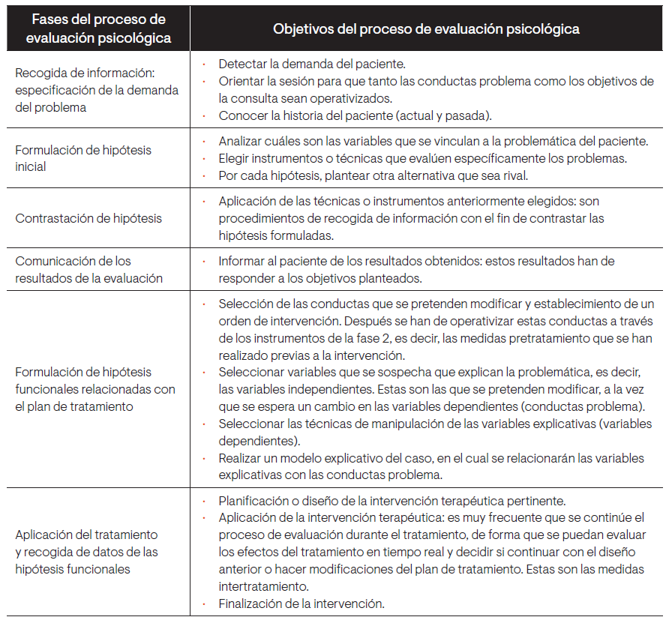

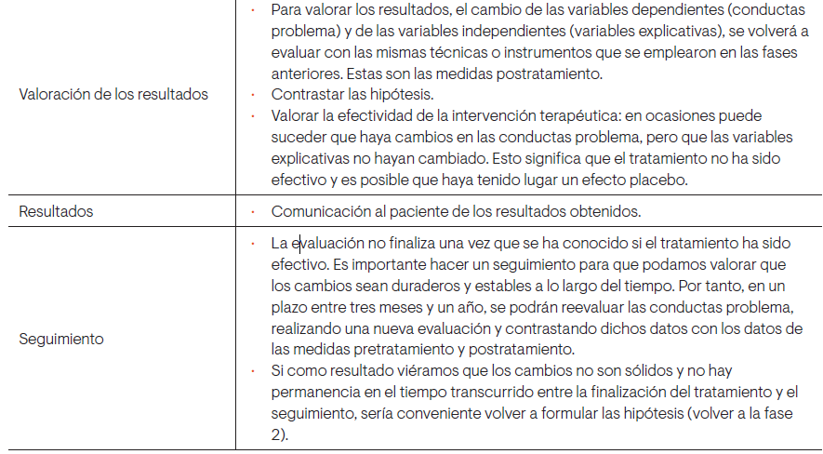

En resumen:

|  |  |
| --- | --- |
|  | La evaluación es un proceso compuesto por fases sucesivas e interrelacionadas. Es una relación humana.  Suele conllevar un diagnóstico.  Se subdivide en fases secuenciales, pero es un proceso flexible. |